Создание электронной модели изделия

Содержание

Введение 3

1. Создание корпуса 6

1.1 Построения эскиза 6

1.2 Выдавливание эскиза 10

1.3 Построение кармана 11

1.4 Построение фасок и скруглений 14

2 Размеры выбранного элемента 15

3 Производные размеры 17

4 Размещение производных размеров 19

5 Обозначение базы 20

6 Обозначение допуска формы 21

7 Обозначение шероховатости 22

8 Отображение неуказанной шероховатости 24

9 Заполнение технических требований 25

# Введение

Электронная модель детали и электронная модель сборочной единицы по [ГОСТ 2.102](http://docs.cntd.ru/document/1200106862) являются электронными геометрическими моделями изделия.

Электронная геометрическая модель изделия (ЭГМИ) представляет собой совокупность геометрических элементов и атрибутов модели, которые совместно определяют геометрию изделия и его свойства, зависящие от формы и размеров. Схематический состав геометрической модели приведен на рисунке 1.

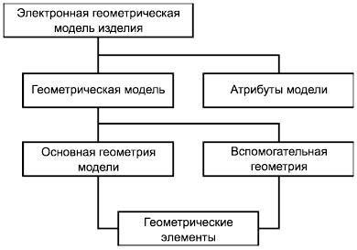

Рисунок 1 – Схема состава электронной геометрической модели изделия

При разработке изделия могут быть использованы следующие типы ЭГМИ:

- каркасная модель;

- поверхностная модель;

- твердотельная модель.

Классификация и взаимосвязь типов геометрических моделей приведены на рисунке 2

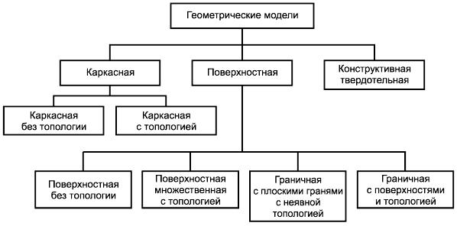

Рисунок 2 – Классификация типов геометрических моделей

Тип геометрической модели для выполнения конкретной ЭГМИ устанавливает разработчик.

ЭГМИ выполняют как минимум в одной системе координат. В системе координат модели следует указывать начало координат и положительное направление и обозначение каждой оси.

Рекомендуется использовать ортогональную правостороннюю систему координат модели (рисунок 3), если не оговорена другая система координат.

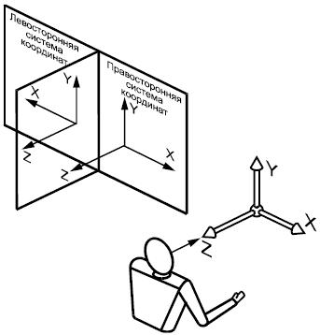

Рисунок 3 – Система координат

При необходимости допускается использовать неортогональную систему координат модели.

В ЭГМИ допускается выполнять упрощенное представление частей изделия типа отверстий, резьб, проточек, пружин и др., используя частичное определение геометрии модели, атрибуты модели или их комбинацию.

Начальную ориентацию ЭГМИ в системе координат модели, как правило, не оговаривают.

При визуализации (отображении) ЭГМИ следует выполнять следующие правила:

а) размеры, предельные отклонения и указания (в т.ч. технические требования по [ГОСТ 2.316](http://docs.cntd.ru/document/1200069436)) следует показывать в ПОУ, параллельных основным плоскостям проекций – по [ГОСТ 2.305](http://docs.cntd.ru/document/1200069435), аксонометрических проекциях - по [ГОСТ 2.317](http://docs.cntd.ru/document/1200086240) или иных удобных для визуального восприятия отображаемой информации плоскостях проекций*;

б) отображение информации в любой плоскости обозначений и указаний ПОУ не должно накладываться на отображение любой другой информации в той же самой ПОУ;

в) текст требований, обозначений и указаний в пределах любой ПОУ не должен помещаться поверх основной геометрии модели, когда он расположен перпендикулярно к плоскости отображения модели;

г) для аксонометрических проекций ориентация ПОУ должна быть параллельна, перпендикулярна или должна совпадать с поверхностью, к которой она применяется;

д) при повороте модели должно быть обеспечено необходимое направление чтения в каждой ПОУ.

Примеры отображения ПОУ при различной ориентации ЭГМИ приведены на рисунке 4

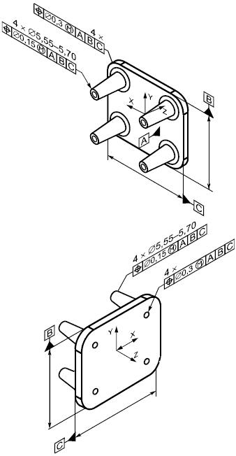

Рисунок 4 – Примеры отображения ПОУ при различной ориентации ЭГМИ при визуализации

При визуализации модели допускается:

а) не представлять модель на чертежном формате*;

б) не показывать отображение центральных (осевых) линий или центральных плоскостей для указания размеров;

в) не показывать штриховку в разрезах и сечениях;

г) показывать дополнительные конструктивные параметры с помощью вспомогательной геометрии (например, координаты центра масс);

д) показывать размеры и предельные отклонения без использования сечений;

е) включать ссылки на другие документы при условии, что ссылочный документ выполнен в электронной форме. При передаче конструкторской документации другому предприятию эти документы должны быть включены в комплект КД на изделие.

# 1. Создание корпуса

Создайте  новую деталь и сохраните  ее под именем **Корпус**.

Установим схему **Y-аксонометрия**, которая будет задаваться автоматически при выборе ориентации **Изометрия**.

Нажмите кнопку **Ориентация...**  на Панели быстрого доступа. Выберите из списка вариант Настройка.

В группе **Схема** на Панели параметров выберите из списка вариант   
**Y-аксонометрия**. Затем нажмите кнопку **Изометрия**.

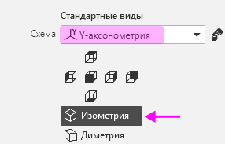

После того как появится сообщение системы об изменении ориентации, завершите работу команды кнопкой Завершить .

# 1.1 Построения эскиза

Создайте эскиз  на плоскости **ZX**.

Нажмите кнопку **Параметрический режим**  на Панели быстрого доступа или убедитесь, что она нажата.

Постройте прямоугольник в произвольном месте пространства и произвольными размерами.

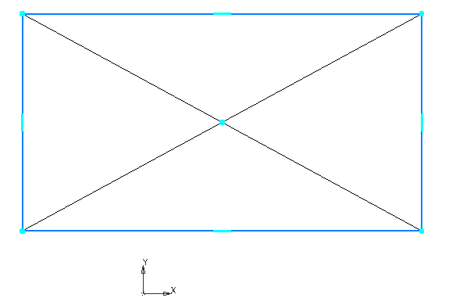

С помощью команды выравнивание  на панель Ограничения выровняйте точки середину вертикального отрезка и начало системы координат по горизонтали и середину горизонтального отрезка и начало системы координат по вертикали.

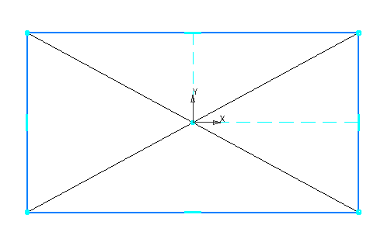

С помощью команды авторазмер  задайте размеры прямоугольника как представлено на рисунке

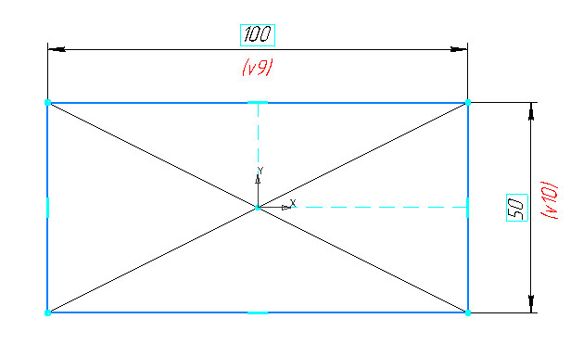

Выберите команду отрезок  на панели геометрия, смените стиль на «Осевая» на панели параметров и проставьте осевые линии с привязкой к серединам сторон

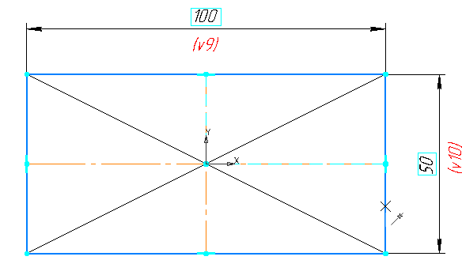

Аналогично постройте внутренний прямоугольник с выравниванием с началом системы координат и простановкой размеров как представлено на рисунке

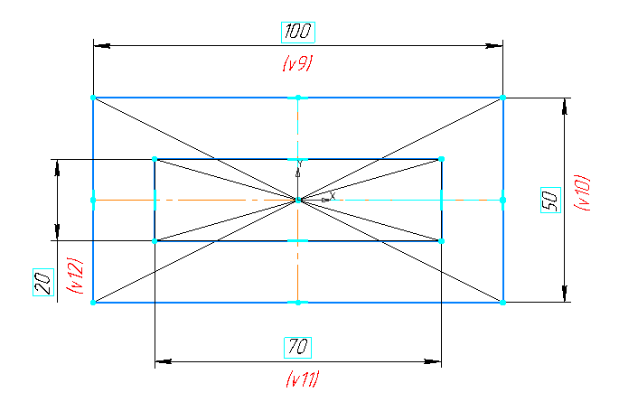

Создадим окружность в произвольном месте эскиза и произвольным размером примерно как показано на рисунке

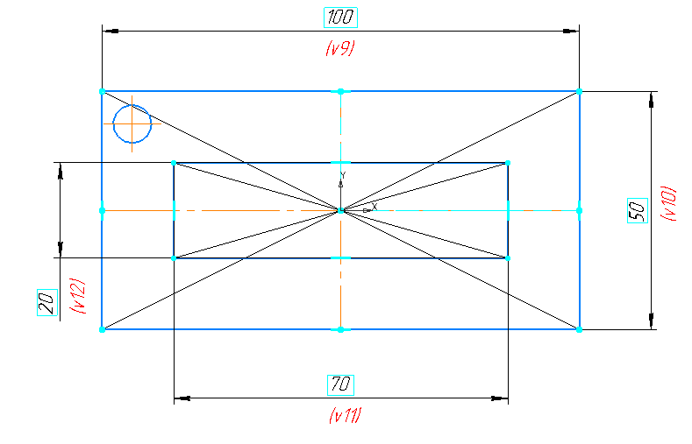

Создадим симметрию окружности относительно вертикальной осевой линии прямоугольника. Для этого выделим окружности, вызовем контекстное меню, и выберем команду «Симметрия» и укажем вертикальную осевую линию

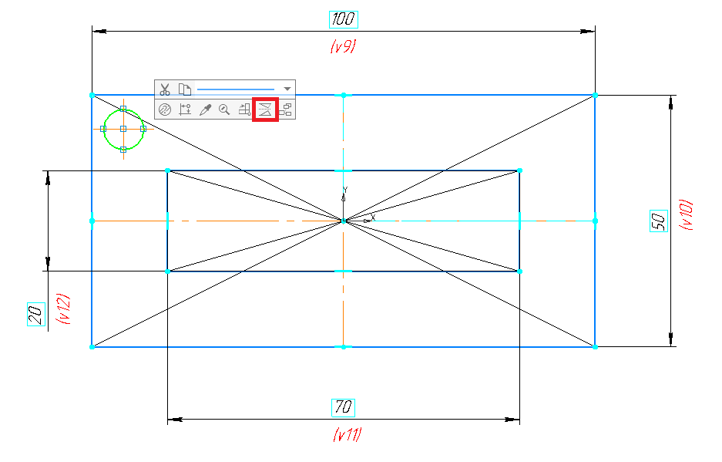

Результат выполнения симметрии

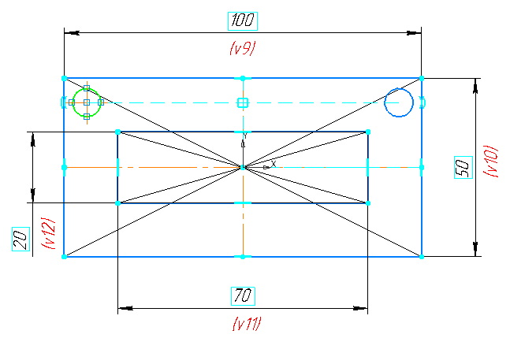

*Обратите внимание что система автоматически накладывает ограничение «Симметрия двух точек» и «Равенство» на окружности.*

Аналогично выполните симметрию обоих окружностей относительно горизонтальной оси (либо выделив сразу обе окружности, либо по очереди).

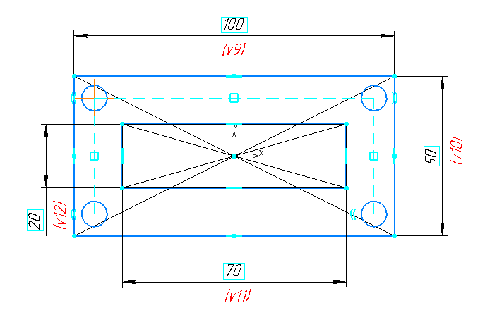

Проставьте межосевые размеры как показано на рисунке.

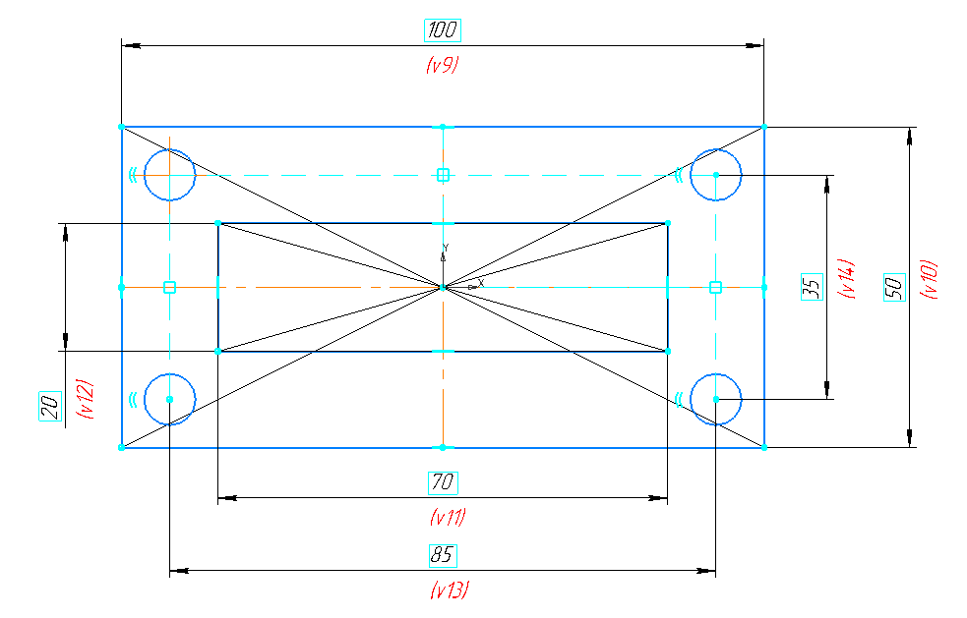

*Для проверки правильности наложенных ограничений попробуйте поменять значения размеров, перестроение должно происходить без разрушения и с соблюдением симметрии.*

# 1.2 Выдавливание эскиза

Нажмите кнопку Элемент выдавливания  на панели Элементы тела.

В графической области появится **фантом** трехмерного элемента — временное изображение, показывающее текущее состояние создаваемого объекта. Укажите расстояние **20** мм.

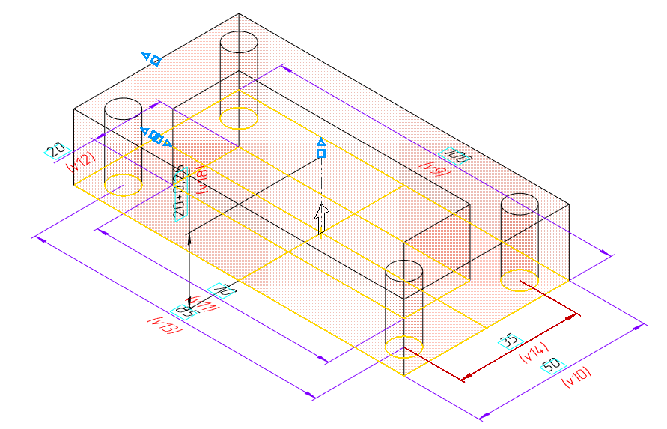

Для окончательного создания объекта нажмите кнопку Создать объект  на Панели параметров.

Завершите работу команды кнопкой **Завершить** .

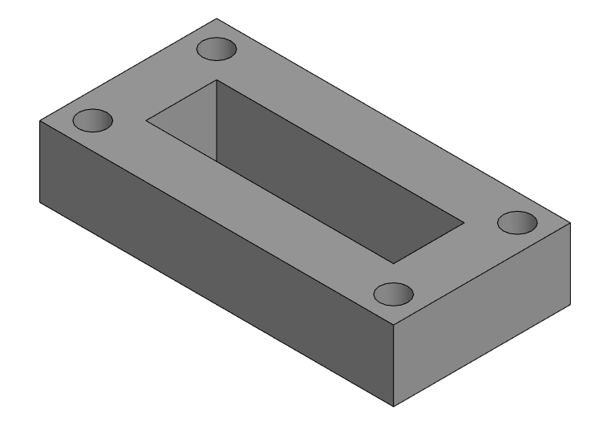

# 1.3 Построение кармана

Достроим элемент при помощи операции выдавливания, создав для этого новый эскиз на грани.

Укажите переднюю грань элемента и нажмите кнопку **Создать эскиз**  на Панели быстрого доступа либо вызовом контекстного меню.

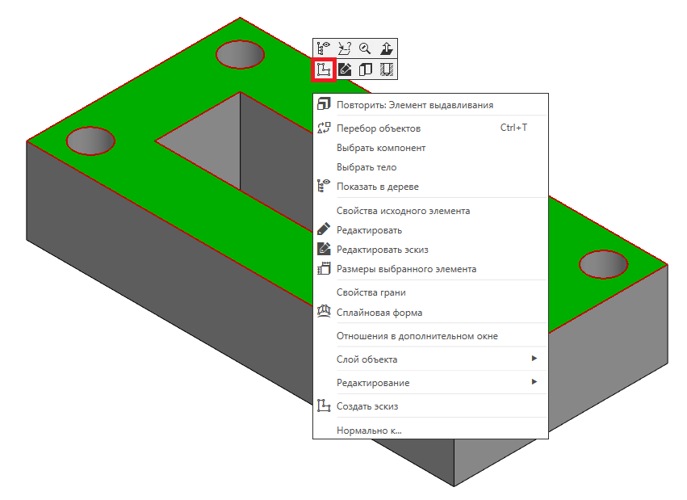

Постройте прямоугольник как показано на рисунке, обратите внимание что боковые вертикальные отрезки должны лежать на элементе построенном ранее то есть точки привязываются к сторонам корпуса (не забудьте включить «Привязка к объектам фоновых слоев, привязка к элементам модели).

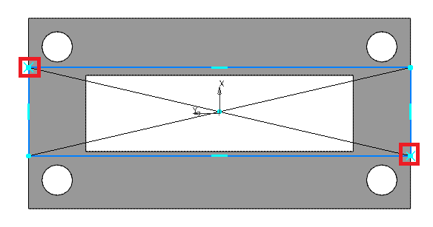

Выровняем прямоугольник горизонтали с началом системы координат с помощью ограничений «Выравнивание» .

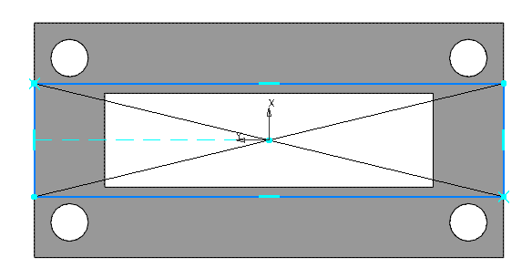

Проставим высоту прямоугольника

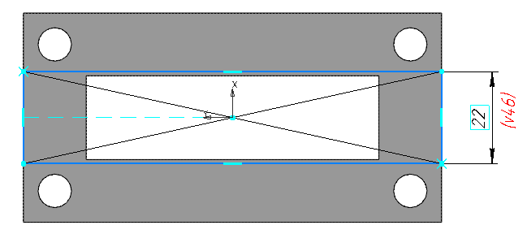

С помощью команды **Вырезать выдавливанием**  на панели элементы тела создадим карман глубиной **5 мм**

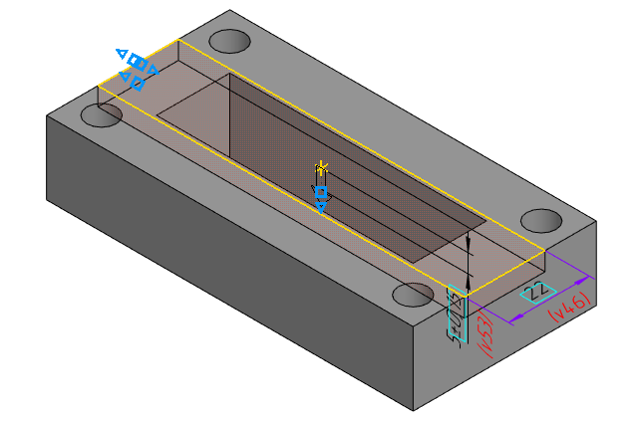

Результат построения

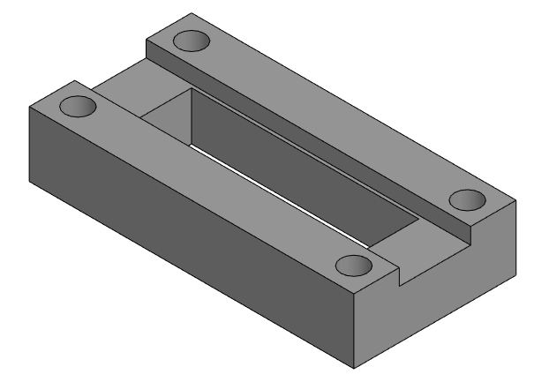

# 1.4 Построение фасок и скруглений

Нажмите кнопку **Фаска**  на панели **Элементы тела** (группа **Скругление**). Укажите параметры Длина 1 – **5 мм**, угол – **45º** на панели Параметров. Укажите вертикальные ребра корпуса как представлено на рисунке.

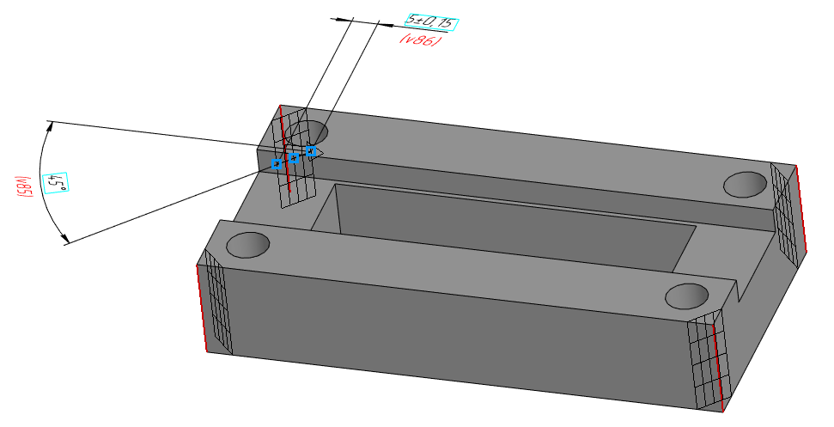

Для окончательного создания объекта нажмите кнопку Создать объект  на Панели параметров.

Завершите работу команды кнопкой **Завершить** .

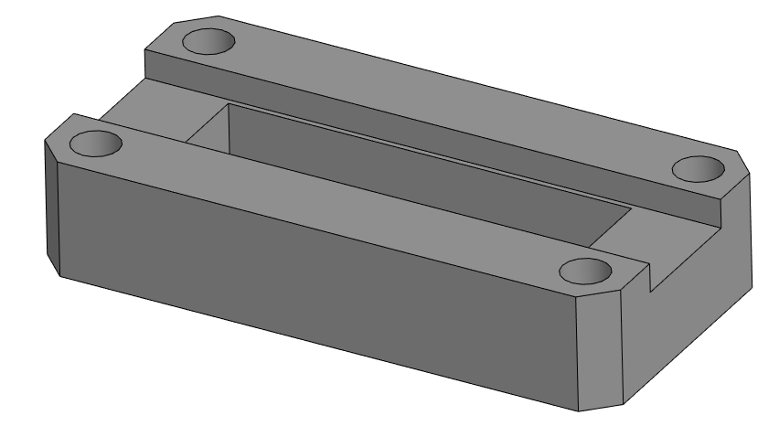

Аналогичным образом с помощью команды **Скругление**  на панели **Элементы тела** создайте скругление радиусом **5 мм** на внутренних вертикальных ребрах корпуса как представлено на рисунке.

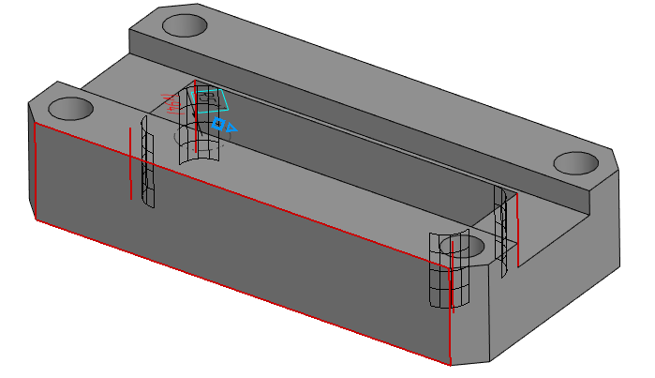

Для окончательного создания объекта нажмите кнопку Создать объект  на Панели параметров.

Завершите работу команды кнопкой **Завершить** .

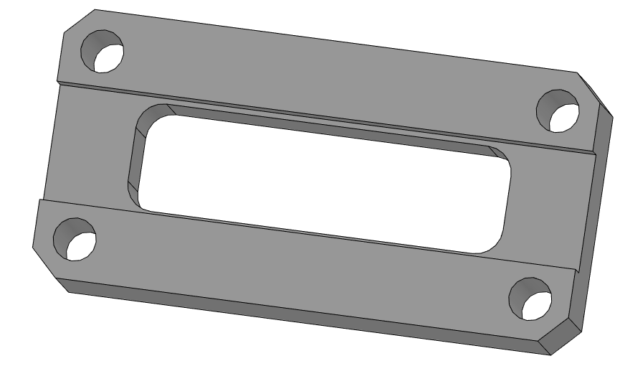

# 2 Размеры выбранного элемента

При работе с трехмерной моделью можно в любой момент просмотреть и изменить размеры эскизов и операций. Для этого используются специальный режим отображения размеров выбранного элемента, находящийся на панели быстрого доступа



Выберем объект размеры нужно отобразить.

Размеры выбранного объекта оказываются на экране.

Эскиз 1.

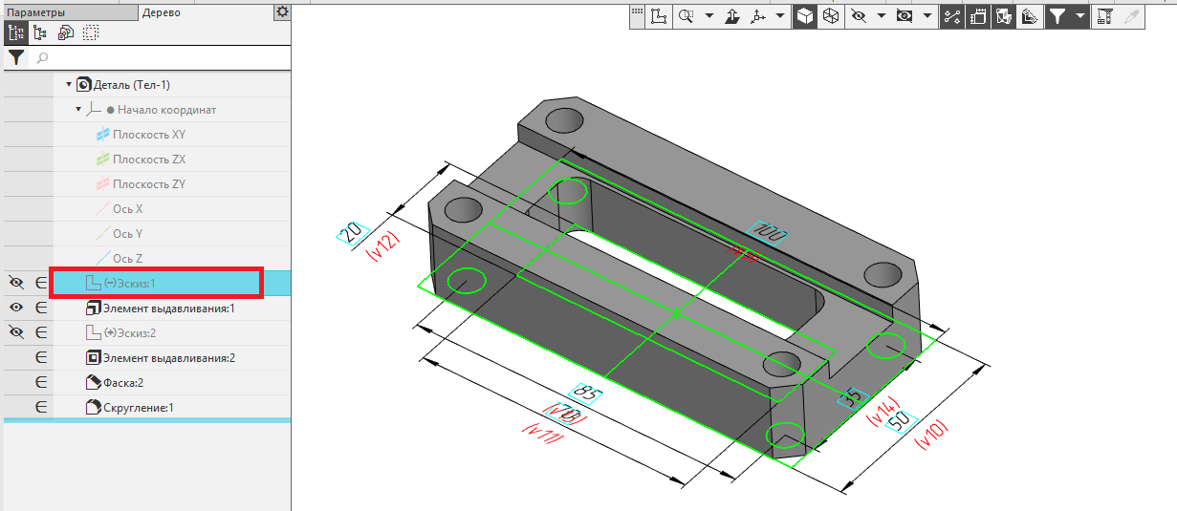

Эскиз 2.

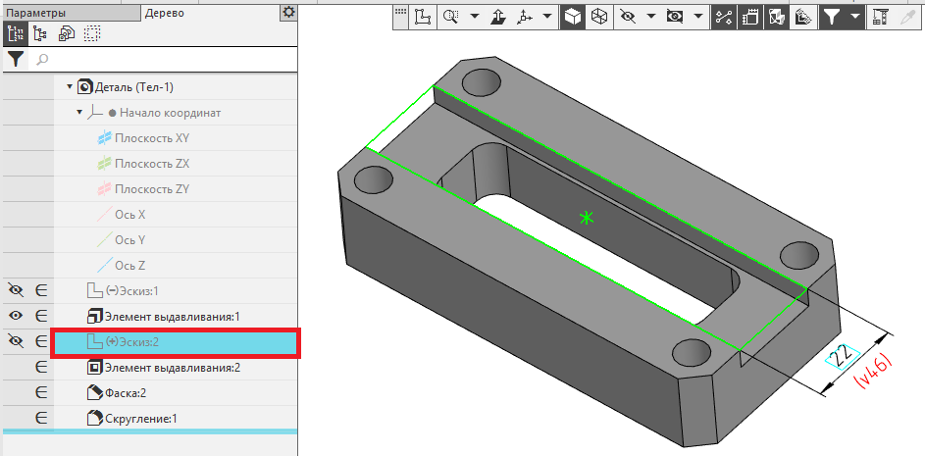

Чтобы изменить значения размера нужно дважды щелкнуть мышью на размерной надписи. На экране появится диалог установки значения размера.. Изменим размер ширины кармана на **24 мм**

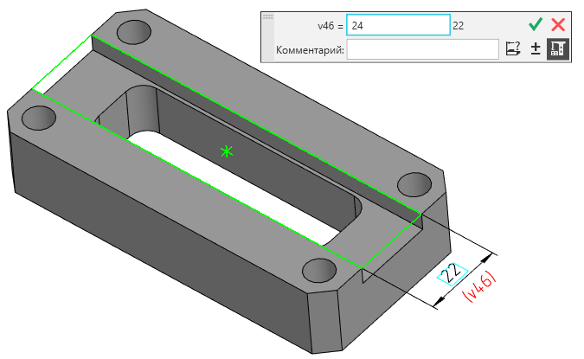

Изменение значение размера приводит к изменению геометрии модели.

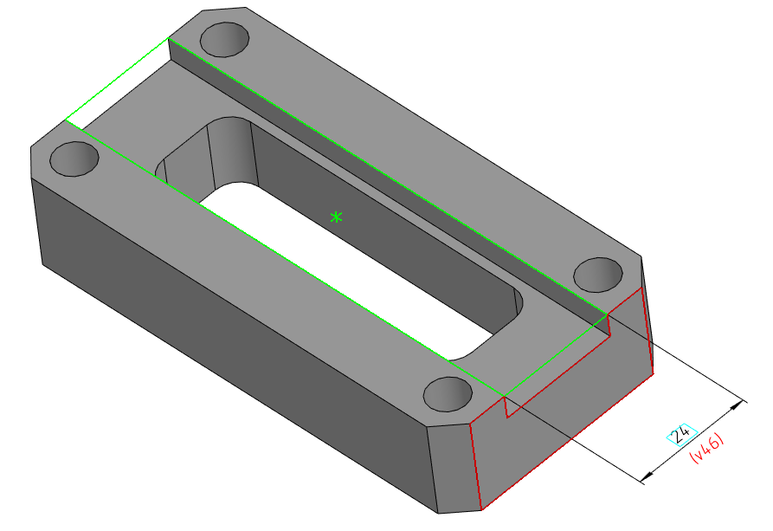

# 3 Производные размеры

Размеры эскизов и операций можно представить в виде элементов оформления. В результате размеры постоянно отображаться в окне модели и могут быть переданы в ассоциативный чертеж, для этого используется команда  **«Производные размеры»** на панели **«Размеры»**

Выберем команду  **«Производные размеры»** укажем объекты, размеры которых требуется отобразить в виде элементов оформления, для этого из окна «Параметры» перейдем в окно «Дерево» и укажем объекты как показано на рисунке

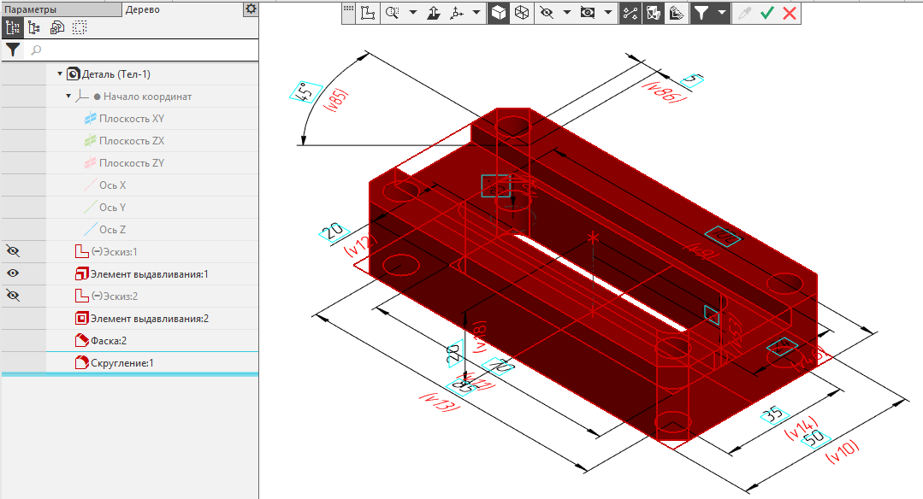

В окне модели появились фантомы размеров выбранных объектов.

Перейдем назад во вкладку «Параметры» и создадим объект .

В дереве построения производные размеры подчиняются эскизам и операциям.

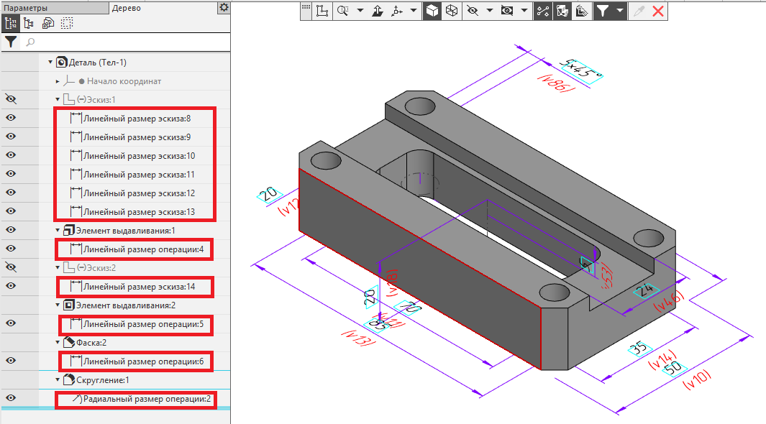

Значения размеров, представленных в виде оформления можно изменить, либо вызвав контекстное меню в дереве и выбрав команду «Установить значение размера», либо двойным нажатием левой клавишей мыши в окне модели.

Изменим габариты корпуса длина **105 мм**, ширина **55 мм**, высота **25 мм**

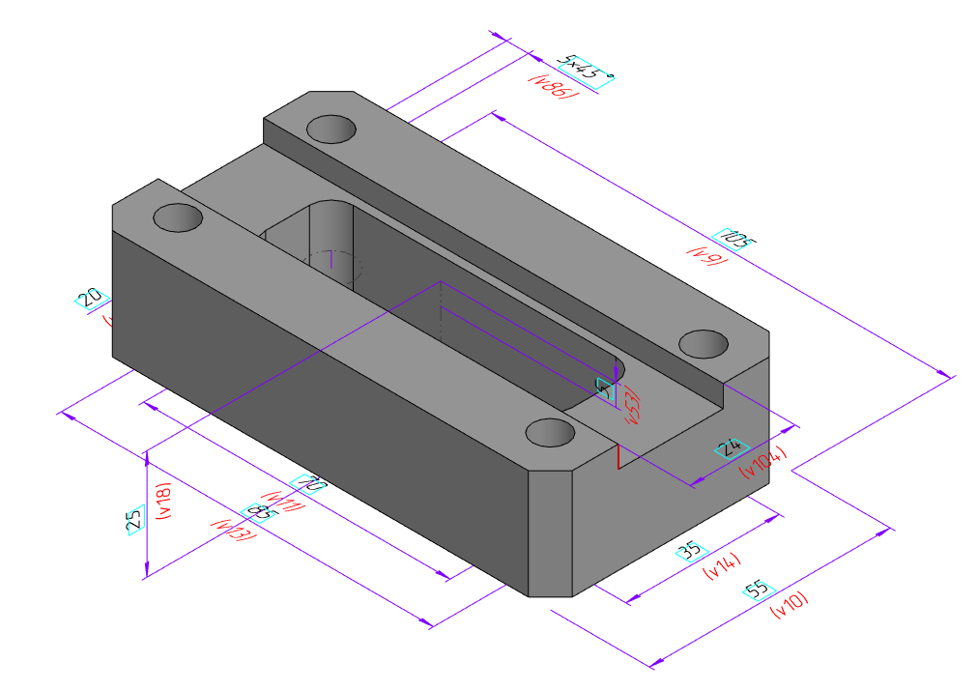

*Если при изменении размеров происходят нарушения геометрии детали необходимо выявить эскизы и проверить не нарушились ли наложенные ограничения внутри этих эскизов (выравнивание по вертикали и горизонтали)*

# 4 Размещение производных размеров

Изменим плоскости расположение производных размеров с помощью команды  **«Разместить производные размеры»** на панели **«Размеры»**

Перенесем часть размеров расположенных на плоскости ZX на параллельные грани. Например переместим межосевые расстояния отверстий на верхнюю горизонтальную грань корпуса.

Включим в список размеры, которые требуется переместить.

Укажем грань для их размещения.

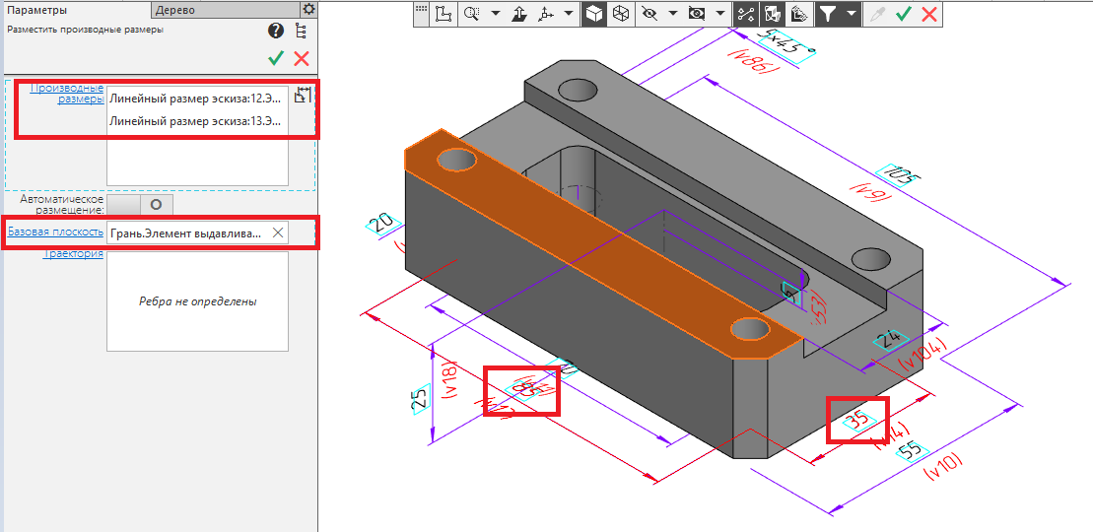

Создадим объект. Размеры переместились на верхнюю плоскость корпуса.

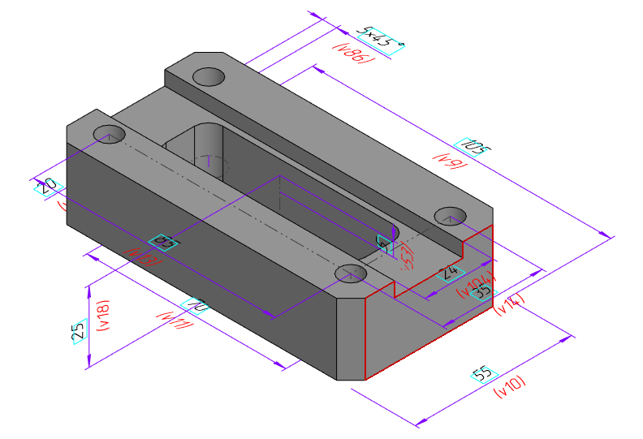

Изменять положения в плоскости, которой они располагаются, можно кликнув по ним левой клавишей мыши и увидев характерные точки, за которые можно растягивать размеры.

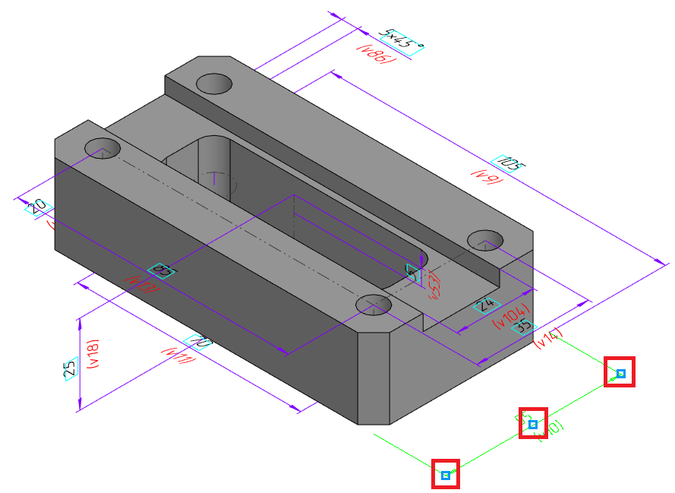

Аналогично переместим остальные размеры как представлено на рисунке. *(Вы можете выбрать свою схему расстановки размеров, главное, чтобы они читались и не накладывались друг на друга)*

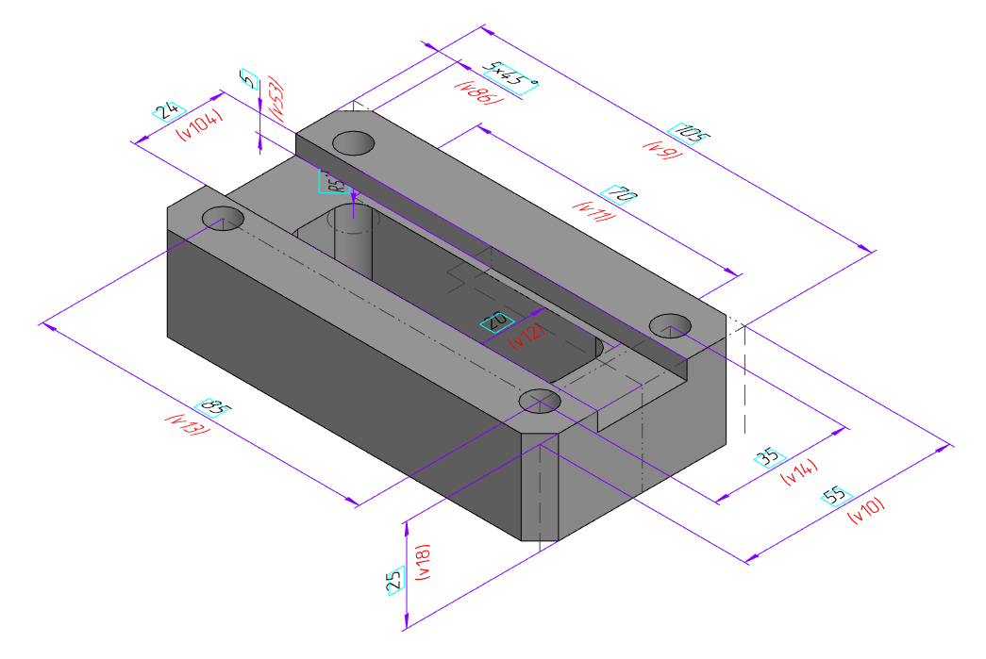

# 5 Обозначение базы

Создадим обозначение базы с помощью команды  **«База»** на панели **«Обозначения»**.

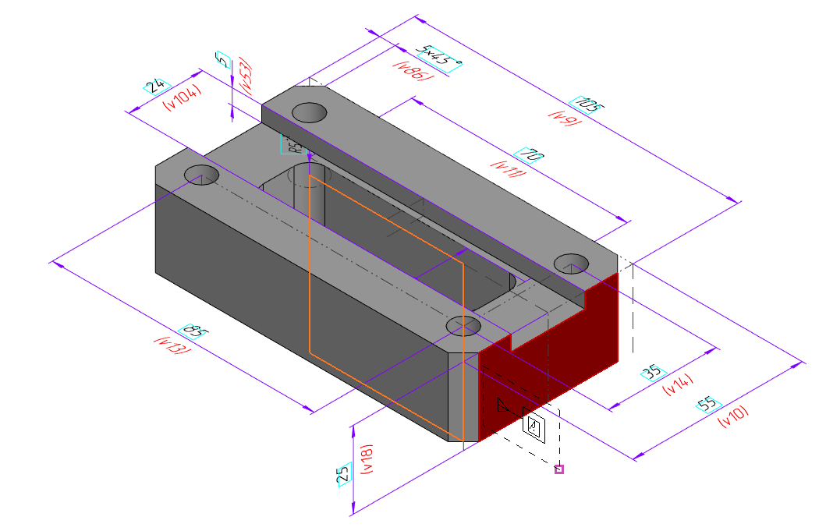

Создадим объект  на Панели параметров и завершим операцию .

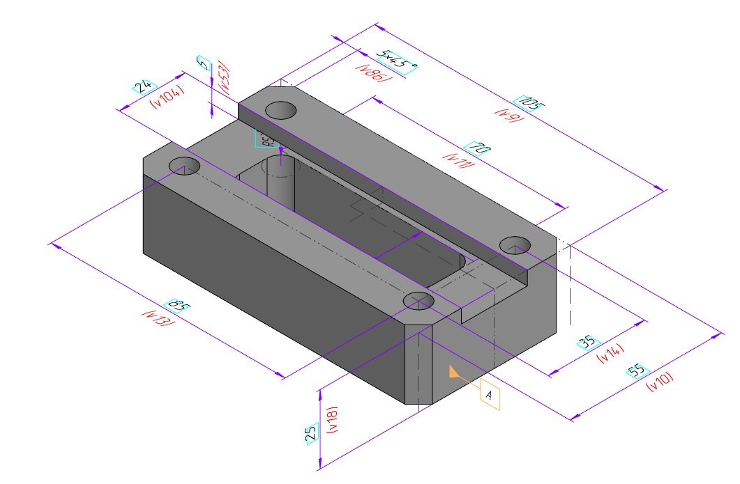

# 6 Обозначение допуска формы

Создадим обозначение допуска расположения поверхностей с помощью команды  **«Шероховатость»** на панели **«Обозначения»**.

Укажем боковую поверхность корпуса и произвольно разместим таблицу и выберем последовательно

В первой ячейки – Допуск перпендикулярности

Во второй ячейке – 0,1

В третьей ячейке – А

Создадим таблицу 

Укажем точку привязки у таблицы допуска формы в окне модели, совершив по точке двойной щелчок мыши и вытянул стрелку к базовой плоскости и кликнем снова левой клавишей мыши. Создадим объект .

*В дальнейшем можно менять положение таблицы допуска формы кликнув по ней левой клавишей мыши и перетаскивая ее зажав левую клавишу мыши*

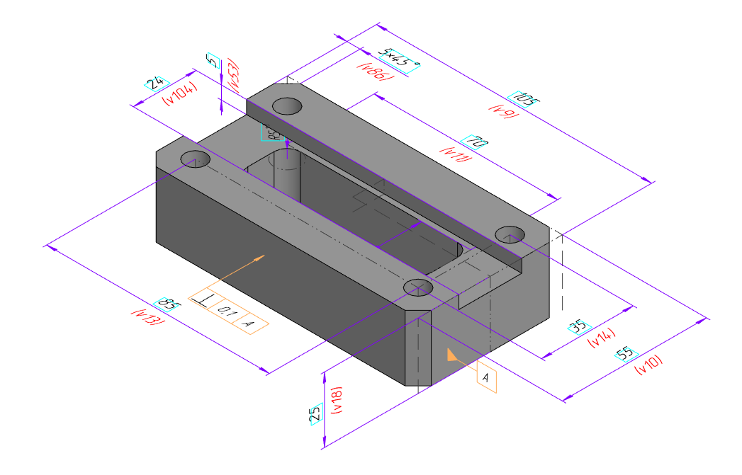

# 7 Обозначение шероховатости

Создадим обозначение шероховатости с помощью команды  **«Допуск формы»** на панели **«Обозначения»**.

Укажем верхнюю плоскость корпуса

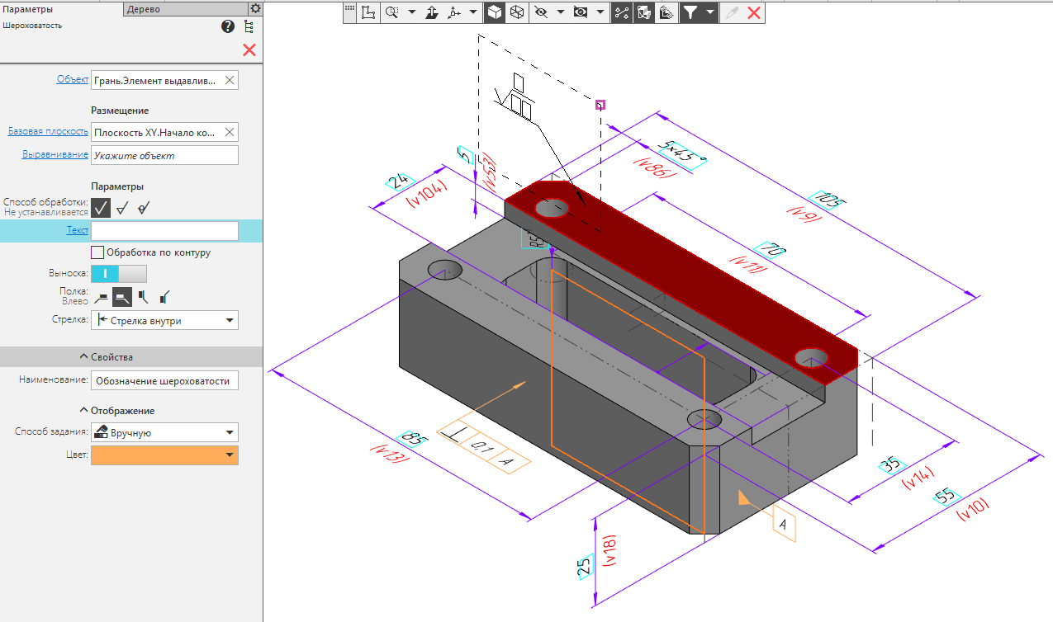

Двойным щелчком в поле Текст на Панели параметров активируем ввод в окне модели, укажем значение также выбрав из контекстного меню двойным щелчком мыши значение Ra 3,2

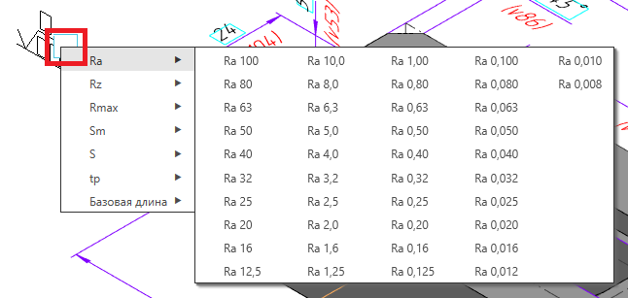

Разместим шероховатость как показано на рисунке

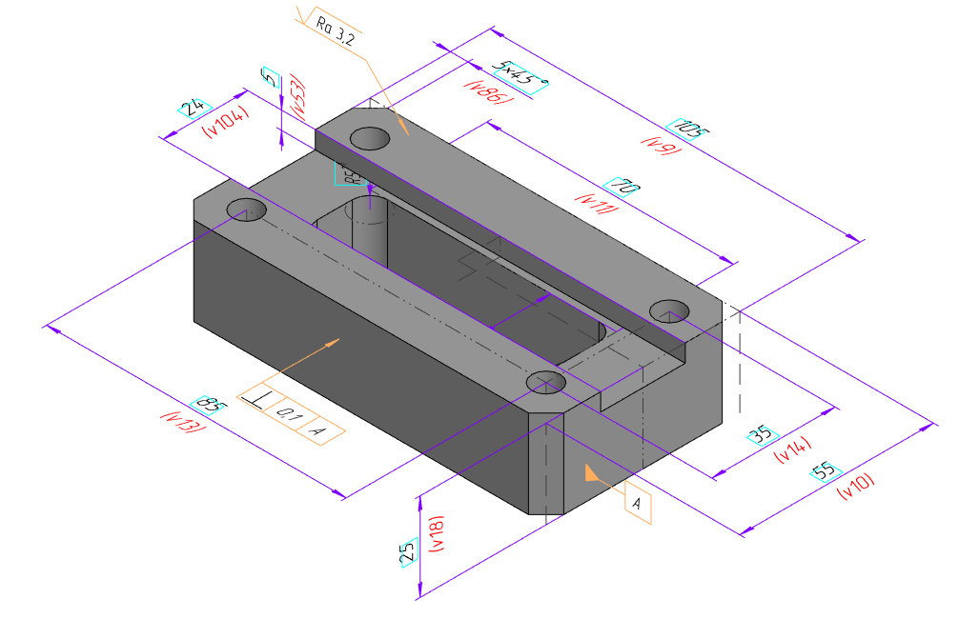

Завершим операцию .

# 8 Отображение неуказанной шероховатости

Включим в отображении модели неуказанную шероховатость. Для этого на командной панели выберем вкладку **Оформление – Неуказанная шероховатость**

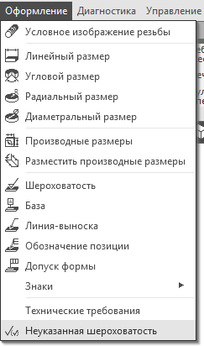

Изменим неуказанную шероховатость, кликнув по ней двойным щелчков в левой верхней части окна модели, выберем значение Ra 12,5

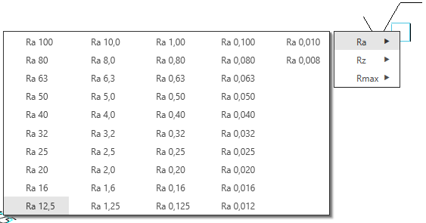

Создадим объект .

# 9 Заполнение технических требований

Включим в отображении модели технических требований. Для этого на командной панели выберем вкладку **Оформление – Технические требования**



Система перейдет в режим ввода текста технических требований.

Вызовем контекстное меню и выберем команду «Типовой текст».

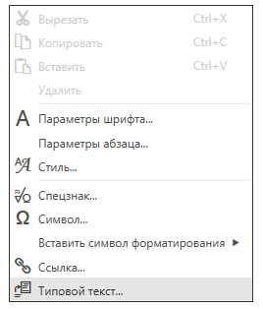

Далее по пути **Технические требования – Общие ТТ – Неуказанные предельные отклонения** выберемпоследнее двойным щелчком мыши

Тест вставиться в технические требования.

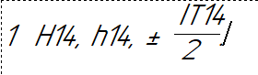

Завершим ввод технических требования кликнул слева сверху по пиктограмме . Сохраним изменение технических требований.

Результат работы

